Motorlu Taşıtlar Sürücü Kursları Direksiyon Uygulama Sınavı Görevlendirme Başvuru İşlemleri

Görev almak isteyen personel kişisel mebbis şifresiyle mebbise giriş yapar. (https://mebbis.meb.gov.tr/)

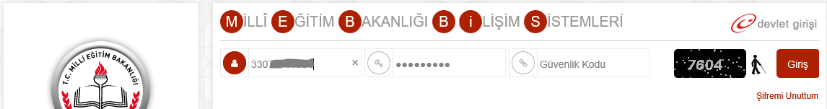

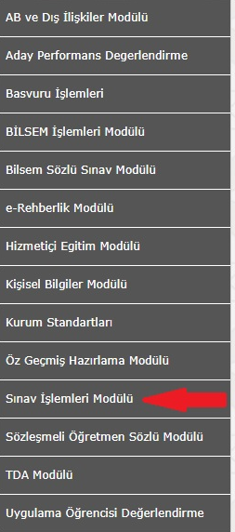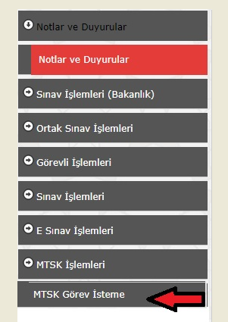
(1) (2)

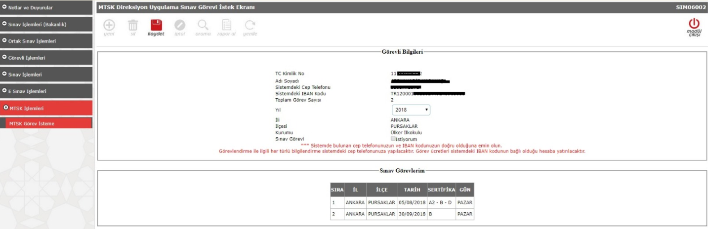
(3)
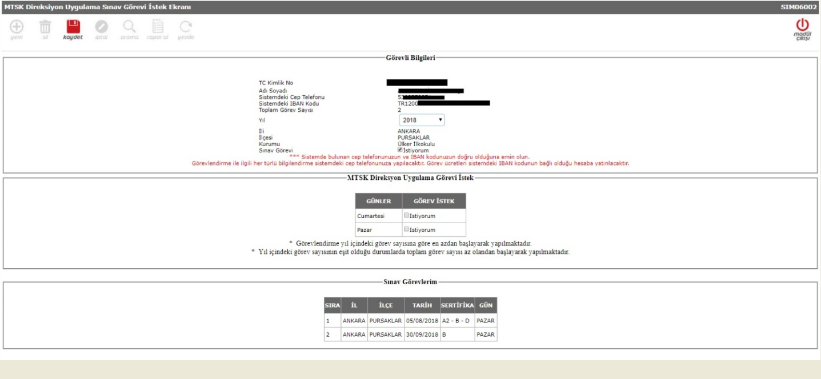
(4) Sınav görevi isteyen personel, buradan cumartesi , Pazar günlerinden herhangi birisini veya her ikisini de seçebilir. Sistempersonelin seçtiği gün/günlere göre görevlendirme yaptığından,görev alacakların seçili günlerine özellikle dikkat etmeleri gerekmektedir.

Görev istedikten sonragörevlendirilen personelin sistemde kayıtlı olan cep telefonuna ve mailine sınavdan önce onaylaması için mesaj ve mail atılacaktır, Personelin mail ve mesajları kontrol ederek aşağıda gösterilen onayla butona basarak sınavı onaylar ve görevlendirilmiş olur.
